交稿要求
一、文字：用Word文档，图文混排（详见样张），并在文中标注图名、图号，字数为3000～8000左右（大项目不超过10000字，小项目可适当减少字数）。
二、图片：文中图片需要另存于一个文件夹，对于文中所用的图片，除在文稿中插入外，请每张再单独以JPG格式存盘，图名、图号与文中插图对应，每张图大小在1兆以上（如果是大的规划图应尽可能大），分辨率300dpi以上。请勿做成几张图合成一张的文件或展板，每张图纸注图名。
三、可直接署上主要完成人的名字、单位；
需提供如下信息：1.项目设计单位；2.项目负责人和主要设计者；3.项目演讲人或者撰稿人。
四、由于篇幅所限，只能选取部分项目出版。对提供的所有材料，主编将根据篇幅及内容进行修改，希望各位谅解（不同意修改者请注明）。
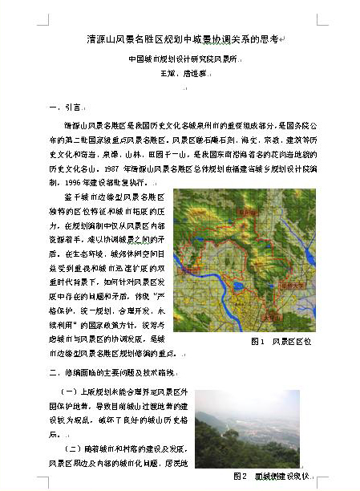
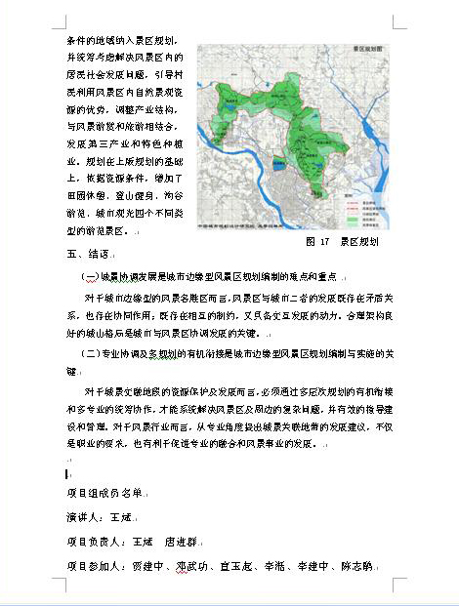
联系人： 杜 洁 Email：dujie725@gmail.com 手机：13810030866

